Тема: Урок позакласного читання «Як людина стала лелекою»
Мета:
Формування предметних компетентностей:
Прикріпити любов до читання художньої літератури; активізувати читацький досвід учнів; сприяти формуванню читацького інтересу, навичок виразного читання, стимулювати самостійне читання; виробити критерії оцінки творів мистецтва; розвитку пам’яті та уваги; забезпечити умови для виховання патріотизму, любов до Батьківщини.
Формування ключових компетентностей:
Спілкування державною мовою, уміння навчатися впродовж життя, застосування інформаційно – комунікаційних технологій, соціальні та громадські компетентності, загальнокультурна грамотність.
Тип уроку: урок вивчення нового матеріалу.
Обладнання: презентація до уроку, прислів’я для роботи в парах, картки для роботи в групах (сенкан), цглинки лего
Хід уроку
І. Організація учнів до уроку
Всі почули вже дзвінок –
Він покликав на урок.
Тож дивіз наш пригадаймо
І урок розпочинаймо!
Учні (хором):
Виразно читаємо!
Чітко відповідаємо!
Мову свою розвиваємо
-Діти , нехай сьогоднішній день буде успішним та щедрим на гарні вчинки, мудрі думки.
– Народна мудрість говорить «Усмішка – це повітря яким дихає людина».
-Діти, для того щоб наш урок був цікавим, продуктивним ,навчальним, якими ви повинні бути? ( Дисциплінованими, уважними, зібраними, активними)
-Чого ви очікуєте від сьогоднішнього уроку?
– Сподіваюсь на уроці ви будете старанними, уважними, працьовитими і все у вас буде гаразд, і ми проведемо цікавий і творчий урок.
ІІ.Перевірка домашнього завдання. Тести
-Яким було д/з
-Ми перевіримо його за допомогою тестів
1. Як людина стала лелекою – це
а) казка б) легенда в)байка
2. Де відбулася біда?
а) у нашому краї б) за кордоном в) у лісі
3. Яка була біда?
а) сталася пожежа б) налетіла буря в) люди не мали роботи
4. Куди пішов чоловік?
а) Пішов шукати роботу б) Подався шукати щастя за морем в) Пішов шукати їжу
5. Що знайшов чоловік?
а) вічне літо, хліб і воду б) друзів в) роботу
6. На кого перетворив Господь чоловіка?
а)на дерево б) на квітку в) на лелеку
7. Чи зміг лелека знову стати людиною?
а) так б) ні в) іноді
8. Оберіть речення з твору
а) Так жив до кінця зими, аж стало його знову тягнути туди, де тепло і харчі є.
б) Так жив до кінця осені, аж стало його знову тягнути туди, де тепло і харчі є.
в) Так жив до кінця літа, аж стало його знову тягнути туди, де тепло і харчі є.

ІІІ. Вправи на вдосконалення техніки читання
-На уроках читання ми прагнемо з вами навчитися гарно читати. Для того щоб гарно читати, потрібно тренувати своє дихання, розширювати пам’ять та увагу. Зараз проведемо декілька вправ на дихання.
1. Вправа «Надування кульки».
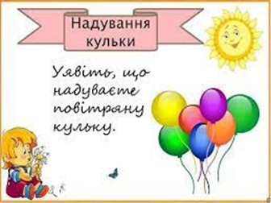
2. Вправа «Нюхання квіточки»
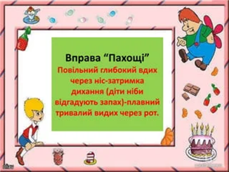
3. Скоромовка.
-Наступне наше завдання на розширення памяті.
Ходять лелеки по лузі,
Ходять лелеки у тузі:
Завтра у вирій далекий,
Будуть летіти лелеки.
- Мовчки
- Вголос
- Швидко
4. Чистомовка
Би – би – би – природу люби
Жи – жи – жи – ти її бережи
Ми – ми – ми – будьте добрими людьми
Та – та – та – від душі ця доброта
5. Склади прислів’я (робота в парах )
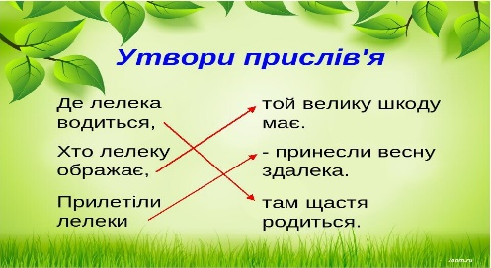
ІV. Мотивація навчальної діяльності
Відгадування загадки
У червоних чобітках,
В білому халаті,
Він весною прилетів
І сидить на хаті
(лелека)
- Діти ,скажіть, а лелека це перелітний птах чи зимуючий?
- Як ви думаєте, чому ми сьогодні так багато говоримо про лелек?
- Гра «Доберіть синоніми»
- Діти, пригадайте, як по іншому називають лелеку? (журавель, бузько, чорногуз, бушель)
- Розповідь про лелеку (діти отримали завдання заздалегіть)
- Знавці природи підготували повідомлення про лелек
На весні з теплих країв повертаються лелеки. Лелека в українців – святий птах, який, за повір’ям, має риси і звички, що притаманні людині. Вважають, що коли лелека на хаті змостить гніздо, там у господарів буде удача, щастя і добробут.
Лелеки переймають все в людей. Як і люди, шукають собі пару, турбуються про дітей. Мати лелька переживає за своїх малят і не залишає їх без нагляду, доки не виростуть.
Ми часто можемо бачити, як лелека журиться. Стоїть годинами на одному місці з опущеним дзьобом, проте можна побачити, як птах калатає своїм дзьобом. Це він радіє. Багато письменників, спостерігаючи за цими чудовими птахами, описують їхнє життя.
(Виставка книг).
Довжина тіла лелеки до 110 см, вага до 4,5 кг. Оперення чорне з білим, ноги і дзьоб червоні. Птахи позбавлені голосу, звуки видають, стукаючи щелепами. Гніздяться на деревах і будівлях. Живляться комахами, земноводними, плазунами зрідка.
–А чи доводилося вам чути клекіт лелек?
-А давайте послухаємо (звучить аудіозапис).
V. Повідомлення теми уроку
Сьогодні на уроці ми опрацьовуватимемо легенду «Як людина стала лелекою», удосконалюватимемо навички читання, збагачуватимемо словниковий запас.

VІ. Опрацювання легенди
- Що таке легенда? (Легендою називають невеликий за обсягом твір усної народної творчості про незвичайну подію, що належить до минулого і, як правило, прийшла з давнини).
- Про кого ця легенда? (Про лелек)
- Лелека – символ вірності, щастя, добробуту, живий символ України. Лелека – символ любові до батька-матері, котрі благословили тебе на світ, а тому це – й символ сімейного благополуччя, любові до рідної землі, своєї Батьківщини.

1. Робота з твором.
- Чому один чоловік подався шукати щастя? Прочитайте.
- Чи знайшов він його? Доведіть свою думку.
- Чому Господь перетворив мрійливого чоловіка в лелеку? Зачитайте.
- Чому засмутився чоловік-лелека? Прочитайте.
- Прочитайте, як жив лелека на рідній землі.
- Як закінчилася легенда?
- Прочитайте останнє речення. Як ви його розумієте.

2. РОЗМИНКА ДЛЯ ОЧЕЙ
3. Гра «Встанови відповідність» (Цеглинки Лего)
- Побудуйте башту, що за чим відбувалося в легенді.
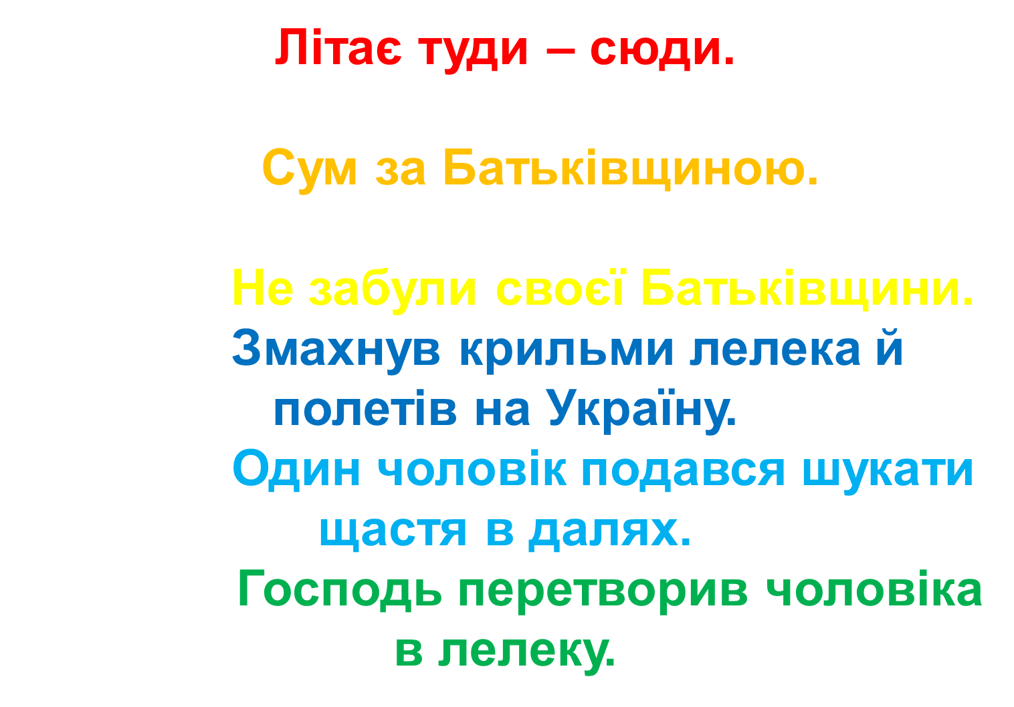
4. Робота в групах. КАРТКИ.
- Створіть Сенкан «Лелека»
1. Тема (іменник).
2. Опис (два прикметники).
3. Дія (три слова).
4. Ставлення (фраза – чотири слова).
5. Перефразування сутності ( одне слово).

Лелека
Великий, пернатий.
Літає, в’є, гніздиться.
Поселяється, де панує добро.
Чорногуз.

Лелека.
Благородний, вірний.
Кружляє, дивиться, приземляється.
Несе радість у кожну домівку.
Птах.
-Всі виконали? Давайте перевіримо.

5. ФІЗКУЛЬТХВИЛИНКА
6. Гра «Фантазери»
- Давайте пофантазуємо, як могла по іншому закінчитися легенда?
7. Визначення теми і головна думка твору.
- Що хотів сказати автор своїм твором (Розповісти про життя лелек.)
- Чи переплітається ця легенда з нашим сьогоденням?
- У зв’язку з війною багато сімей покинуло рідну Україну. І вони дуже хочуть повернутися, але не можуть. І вони, як ті лелеки, повертаються до дому на певний період. І знову їдуть закордон.
- Яка головна думка твору? (Розповідь про лелек. Любити рідний край.)
Виступ дітей, які готували прислів’я про Україну.
8. Складання «Асоціативного куща» УКРАЇНА
VIІ. Підсумок уроку
1. Гра «Відкритий мікрофон»
- Що ми сьогодні опрацьовували на уроці?
- Чого вчить нас ця легенда?
2. Самооцінка. (За допомогою цеглинок Лего)
3 .Хвилинка релаксації
- Сьогодні на уроці кожен з нас отримав можливість стати ще добрішим, навчитись бути більш чуйним до чужої потреби. І ми крокуватимемо життям, роблячи світ кращим. Чи ви згодні?
-Ви сьогодні всі молодці! Гарно попрацювали. Зараз я пропоную вам розслабитися, зняти напруження під прекрасну пісню Володимира Вермінського «Повертайтесь, лелеки, додому» .

